实验报告

姓名： 袁峥 学号： 2015K8009929008

一、实验题目： 交换机转发实验

二、实验内容

1、实现对数据结构mac_port_map的所有操作，以及数据包的转发和广播操作

iface_info_t *lookup_port(u8 mac[ETH_ALEN]);

void insert_mac_port(u8 mac[ETH_ALEN], iface_info_t *iface);

int sweep_aged_mac_port_entry();

void broadcast_packet(iface_info_t *iface, const char *packet, int len);

void handle_packet(iface_info_t *iface, char *packet, int len);

2、使用iperf和给定的拓扑进行实验，对比交换机转发与集线器广播的性能

三、实验流程

1、lookup_port

首先计算mac[ETH_ALEN]对应的Hash值，然后在mac_port_map.hash_table数组中的对应项所含的链表中逐个查找是否有mac值一致的地址，如果找到一致的mac地址，同时更新visited时间为当前时间。

2、insert_mac_port

首先计算mac[ETH_ALEN]对应的Hash值，然后在mac_port_map.hash_table数组中的对应项所含的链表的头部插入一个entry，并将entry中的mac、iface、visted赋值。

3、sweep_aged_mac_port_entry

遍历mac_port_map中的每一项，检查每个链表中包含的所有entry，如果其visited时间与当前时间之差大于30s，则将该entry从链表中删除，最终返回一次老化中共删除的entry项数。

4、broadcast_packet

遍历instance->iface_list中的每个iface，如果其fd与当前广播的源节点的fd不同，则向其发送包，即iface_send_packet。

5、handle_packet

首先根据目的mac地址查询相应转发条目，如果查询到对应条目，则根据相应转发端口转发数据包，并更新访问时间，否则广播该数据包。同时查询其源mac地址是否在转发表中，如果不在则将该地址与入端口的映射关系写入转发表。

四、实验结果

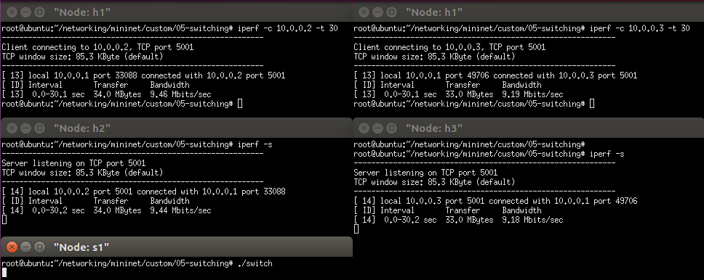1、h1: iperf client h2, h3: iperf servers

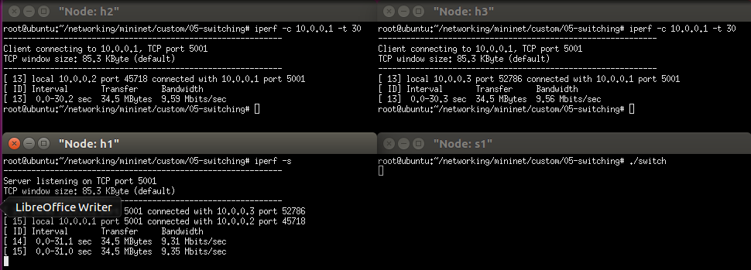2、h1: iperf server h2, h3: iperf clients

五、结果分析

在h1与s1之间带宽为20MB/s，h2、h3与s1之间带宽为10MB/s的拓扑网络情况下，采用h1作为服务器节点，h2、h3作为客户端节点且同时向h1发送包时，h2、h3与h1之间传输速度均大约为10MB/s，可以达到模型最大值。采用h2、h3作为服务器节点，h1作为客户端节点且同时分别向h2、h3发送包时，传输速度也大约可以达到10MB/s。

下图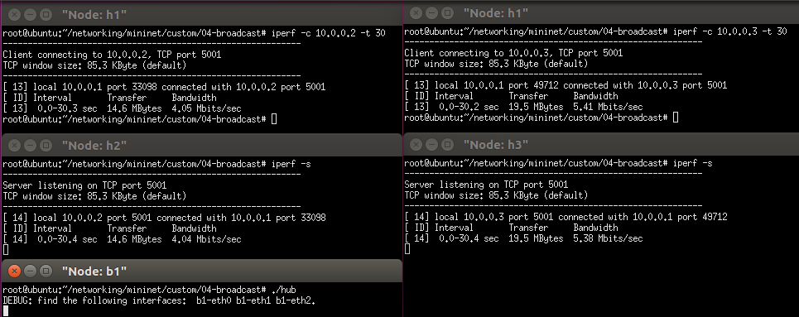为实验4中的集线器广播实验结果，

可以看到在集线器广播的情况下，相同情况下节点间传输速度只能大约达到5MB/s，因此可以得出交换机转发模式比集线器广播的性能更优。

六、实验总结

此次实验任务为完成5个函数的功能，其中广播的函数在上周的实验中已经完成。剩余函数中lookup_port、insert_mac_port和sweep_aged_mac_port_entry主要是对链表的操作，而handle_packet是对于数据包转发的整体控制，在整理清楚逻辑后思路比较清晰。

碰到的一些困难如下，首先由于有一段时间没有写C程序，对于指针操作稍显生疏，因此在链表操作上花费了一些时间。其次在调试时，通过调试输出发现在s1交换器节点中运行switch后，在h1、h2、h3节点之间传递数据包之前，整个拓扑网络中会已经存在一些数据包的传递，这个现象让我十分困惑，在老师的指导下通过wireshark抓包发现这些传递的是ipv6的数据包，于是通过脚本禁止了这些数据包的传递。最后由于在调试过程中输出了很多信息，在第一次跑通时发现节点间的传输速度只有1MB/s，与理论值相差很大，在老师的提醒下，删去了调试输出，最终测试结果正常。

通过这几次的实验，发现在实验前要认真通读提供的源码，先理清不同文件和函数之间的关系，理清相互逻辑关系后比较容易上手。